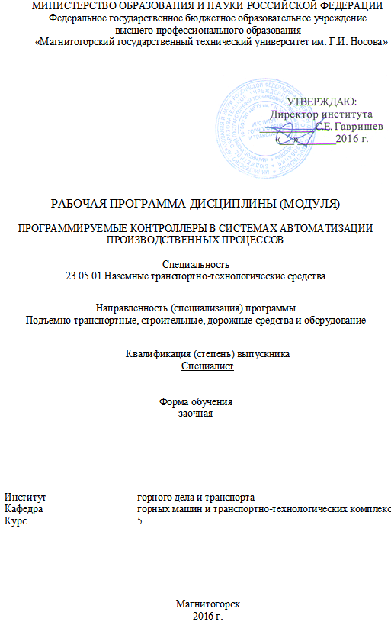
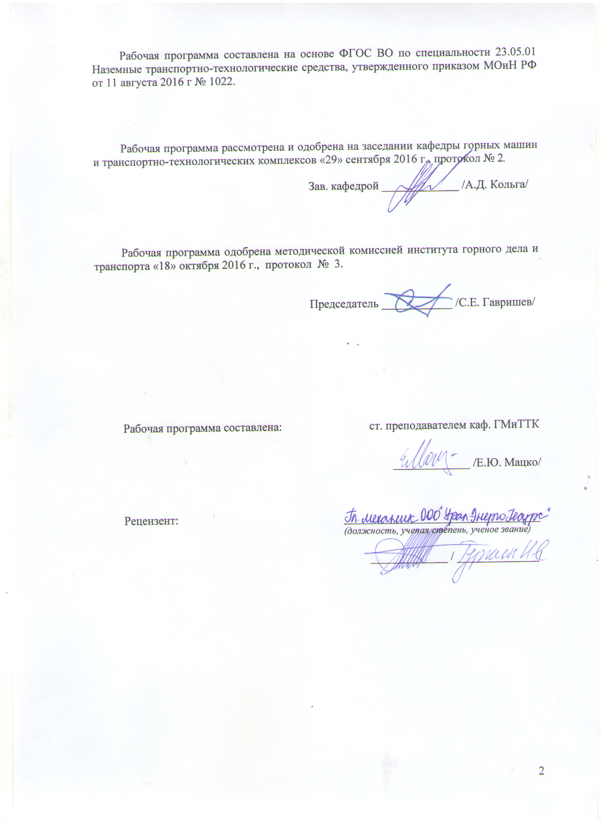

1 Цели освоения дисциплины (модуля)
Целями освоения дисциплины (модуля) «Программируемые контроллеры в системах автоматизации производственных процессов» являются:
формирование у студентов знаний по программируемым контроллерам, применяемым в автоматизированных производственных процессах горных предприятий и технологических комплексах, а также умений их использования в проектных решениях.

2 Место дисциплины (модуля) в структуре образовательной программы
подготовки магистра
Дисциплина «Программируемые контроллеры в системах автоматизации производственных процессов» входит в вариативную часть (факультативы) образовательной программы.
Для изучения дисциплины необходимы знания (умения, владения), сформированные в результате изучения дисциплины Электротехника, электроника.
Знания и умения, полученные обучающимися при изучении дисциплины, необходимы для углублённого и осмысленного восприятия дисциплины Управление техническими системами.

3 Компетенции обучающегося, формируемые в результате освоения
дисциплины (модуля) и планируемые результаты обучения
В результате освоения дисциплины (модуля) «Программируемые контроллеры в системах автоматизации производственных процессов» обучающийся должен обладать следующими компетенциями:

Структурный  элемент  компетенции | Планируемые результаты обучения
ПСК-2.1 способностью анализировать состояние и перспективы развития средств механизации и автоматизации подъемно-транспортных, строительных и дорожных работ, их технологического оборудования и комплексов на их базе
Знать | компьютерную технику  программные средства обработки массивов данных  основные определения, термины и понятия автоматизированных систем  методы построения систем автоматизации технологических процессов, машин и установок горного производства
Уметь | квалифицированно применять компьютерную техни-ку в своей научно-исследовательской работе  пользоваться программными средствами  активно эксплуатировать системы автоматизации технологических процессов,  проектировать автоматизированные комплексы и ма-шины горного производства
Владеть | компьютерными технологиями в сфере управления и обработки информационных массивов  способностью создавать системы автоматизации технологических процессов  готовностью творчески эксплуатировать автоматизированные машины и установки горного производства

4 Структура и содержание дисциплины (модуля)
Общая трудоемкость дисциплины составляет _2_ зачетных единиц _72_ акад. часов, в том числе:
– контактная работа – _8,7_ акад. часов:
– аудиторная – _8_ акад. часов;
– внеаудиторная – _0,7_ акад. часов
– самостоятельная работа – _63,3__ акад. часов;

Раздел/тема дисциплины | курс | Аудиторная  контактная работа  (в акад. часах) |  |  | Самостоятельна работа | Вид самостоятельной  работы | Формы текущего и  промежуточного  контроля успеваемости | Код и структурный  элемент компетенции
Раздел/тема дисциплины | курс | лекции | лаб. зан. | прак.зан
1.Введение. Автоматика. Назначение и функции PLC в системах управления. Составные части PLC. Термины и определения. | 5 | 0,28 |  | 0,28 | 4,5 | 1. Проработка лекционного материала, самостоятельное изучение учебной и научно литературы  2.Поиск дополнительной информации по теме (работа с библиографическим материалами, с электронными библиотеками и ЭОР, информационно-коммуникационные сети Интернет).  3. Подготовка к практическому занятию и выполнение практических индивидуальных заданий | Индивидуальное собеседование.  Индивидуальное сообщение на занятии  Выполнение практической работы | ПСК-2.1
2.Требования к контроллеру. Области применения СПК. Основная структура. Функциональная схема. Основные принципы построения. Примеры | 5 | 0,28 |  | 0,28 | 4,5 | 1. Проработка лекционного материала, самостоятельное изучение учебной и научно литературы  2.Поиск дополнительной информации по теме (работа с библиографическим материалами, с электронными библиотеками и ЭОР, информационно-коммуникационные сети Интернет).  3. Подготовка к практическому занятию и выполнение практических индивидуальных заданий | Индивидуальное собеседование.  Индивидуальное сообщение на занятии  Выполнение практической работы | ПСК-2.1
3. Основные логические функции. Их реализация. Упрощение логических фикций. | 5 | 0,28 |  | 0,28 | 4,5 | 1. Проработка лекционного материала, самостоятельное изучение учебной и научно литературы  2.Поиск дополнительной информации по теме (работа с библиографическим материалами, с электронными библиотеками и ЭОР, информационно-коммуникационные сети Интернет).  3. Подготовка к практическому занятию и выполнение практических индивидуальных заданий | Индивидуальное собеседование.  Индивидуальное сообщение на занятии  Выполнение практической работы | ПСК-2.1
4.Конструкция и принцип действия СПК. Принципиальная схема микрокомпьютера Свободно программируемый контроллер фирмы FESTO FPC 101 | 5 | 0,28 |  | 0,28 | 4,5 | 1. Проработка лекционного материала, самостоятельное изучение учебной и научно литературы  2.Поиск дополнительной информации по теме (работа с библиографическим материалами, с электронными библиотеками и ЭОР, информационно-коммуникационные сети Интернет).  3. Подготовка к практическому занятию и выполнение практических индивидуальных заданий | Индивидуальное собеседование.  Индивидуальное сообщение на занятии  Выполнение практической работы | ПСК-2.1
5.Программирование СПК. Систематизация принятия решения. Поэтапная модель создания программы для СПК. Языки программирования | 5 | 0,28 |  | 0,28 | 4,5 | 1. Проработка лекционного материала, самостоятельное изучение учебной и научно литературы  2.Поиск дополнительной информации по теме (работа с библиографическим материалами, с электронными библиотеками и ЭОР, информационно-коммуникационные сети Интернет).  3. Подготовка к практическому занятию и выполнение практических индивидуальных заданий | Индивидуальное собеседование.  Индивидуальное сообщение на занятии  Выполнение практической работы | ПСК-2.1
6.Общие элементы языков программирования. Ресурсы свободно программируемых контроллеров.. Входные устройства, выходные устройства и запоминающее устройство. Функции. Функциональные блоки | 5 | 0,28 |  | 0,28 | 4,5 | 1. Проработка лекционного материала, самостоятельное изучение учебной и научно литературы  2.Поиск дополнительной информации по теме (работа с библиографическим материалами, с электронными библиотеками и ЭОР, информационно-коммуникационные сети Интернет).  3. Подготовка к практическому занятию и выполнение практических индивидуальных заданий | Индивидуальное собеседование.  Индивидуальное сообщение на занятии  Выполнение практической работы | ПСК-2.1
7.Функциональные блок-диаграммы. Элементы языка программирования функциональных блок-диаграмм. Команды. | 5 | 0,28 |  | 0,28 | 4,5 | 1. Проработка лекционного материала, самостоятельное изучение учебной и научно литературы  2.Поиск дополнительной информации по теме (работа с библиографическим материалами, с электронными библиотеками и ЭОР, информационно-коммуникационные сети Интернет).  3. Подготовка к практическому занятию и выполнение практических индивидуальных заданий | Индивидуальное собеседование.  Индивидуальное сообщение на занятии  Выполнение практической работы | ПСК-2.1
8.Структуризированный текст. Операторы языка структуризированного текста. Функциональные блоки и функции | 5 | 0,28 |  | 0,28 | 4,5 | 1. Проработка лекционного материала, самостоятельное изучение учебной и научно литературы  2.Поиск дополнительной информации по теме (работа с библиографическим материалами, с электронными библиотеками и ЭОР, информационно-коммуникационные сети Интернет).  3. Подготовка к практическому занятию и выполнение практических индивидуальных заданий | Индивидуальное собеседование.  Индивидуальное сообщение на занятии  Выполнение практической работы | ПСК-2.1
9.Логическая система управления. Комбинированные логические операции. Установление фронтов | 5 | 0,28 |  | 0,28 | 4,5 | 1. Проработка лекционного материала, самостоятельное изучение учебной и научно литературы  2.Поиск дополнительной информации по теме (работа с библиографическим материалами, с электронными библиотеками и ЭОР, информационно-коммуникационные сети Интернет).  3. Подготовка к практическому занятию и выполнение практических индивидуальных заданий | Индивидуальное собеседование.  Индивидуальное сообщение на занятии  Выполнение практической работы | ПСК-2.1
10.Формирователи длительности импульсов (таймеры). Программирование с задержкой | 5 | 0,28 |  | 0,28 | 4,5 | 1. Проработка лекционного материала, самостоятельное изучение учебной и научно литературы  2.Поиск дополнительной информации по теме (работа с библиографическим материалами, с электронными библиотеками и ЭОР, информационно-коммуникационные сети Интернет).  3. Подготовка к практическому занятию и выполнение практических индивидуальных заданий | Индивидуальное собеседование.  Индивидуальное сообщение на занятии  Выполнение практической работы | ПСК-2.1
11.Счетчики. Программирование с использованием счётчиков. | 5 | 0,28 |  | 0,28 | 4,5 | 1. Проработка лекционного материала, самостоятельное изучение учебной и научно литературы  2.Поиск дополнительной информации по теме (работа с библиографическим материалами, с электронными библиотеками и ЭОР, информационно-коммуникационные сети Интернет).  3. Подготовка к практическому занятию и выполнение практических индивидуальных заданий | Индивидуальное собеседование.  Индивидуальное сообщение на занятии  Выполнение практической работы | ПСК-2.1
12.Последовательные системы управления. Функциональная диаграмма процесса тестирования | 5 | 0,28 |  | 0,28 | 4,5 | 1. Проработка лекционного материала, самостоятельное изучение учебной и научно литературы  2.Поиск дополнительной информации по теме (работа с библиографическим материалами, с электронными библиотеками и ЭОР, информационно-коммуникационные сети Интернет).  3. Подготовка к практическому занятию и выполнение практических индивидуальных заданий | Индивидуальное собеседование.  Индивидуальное сообщение на занятии  Выполнение практической работы | ПСК-2.1
13.Подготовка СПК к эксплуатации и его надежность. Оптимизация программного обеспечения | 5 | 0,28 |  | 0,28 | 4,5 | 1. Проработка лекционного материала, самостоятельное изучение учебной и научно литературы  2.Поиск дополнительной информации по теме (работа с библиографическим материалами, с электронными библиотеками и ЭОР, информационно-коммуникационные сети Интернет).  3. Подготовка к практическому занятию и выполнение практических индивидуальных заданий | Индивидуальное собеседование.  Индивидуальное сообщение на занятии  Выполнение практической работы | ПСК-2.1
14. Коммуникации. Примеры открытых систем: Profibus, Interbus-S, CAN, SINEC L2, ASI. | 5 | 0,36 |  | 0,36 | 4,8 | 1. Проработка лекционного материала, самостоятельное изучение учебной и научно литературы  2.Поиск дополнительной информации по теме (работа с библиографическим материалами, с электронными библиотеками и ЭОР, информационно-коммуникационные сети Интернет).  3. Подготовка к практическому занятию и выполнение практических индивидуальных заданий | Индивидуальное собеседование.  Индивидуальное сообщение на занятии  Выполнение практической работы | ПСК-2.1
 |  |  |  | ВКНР | 0,7
ИТОГО по дисциплине |  | 4 |  | 4 | 63,3
И – в том числе, часы, отведенные на работу в интерактивной форме.

5 Образовательные и информационные технологии
1. Традиционные образовательные технологии ориентируются на организацию образовательного процесса, предполагающую прямую трансляцию знаний от преподавателя к студенту (преимущественно на основе объяснительно-иллюстративных методов обучения). Учебная деятельность студента носит в таких условиях, как правило, репродуктивный характер.
Формы учебных занятий с использованием традиционных технологий:
Информационная лекция – последовательное изложение материала в дисциплинарной логике, осуществляемое преимущественно вербальными средствами (монолог преподавателя).
Практическое занятие, посвященное освоению конкретных умений и навыков по предложенному алгоритму.
2. Технологии проблемного обучения – организация образовательного процесса, которая предполагает постановку проблемных вопросов, создание учебных проблемных ситуаций для стимулирования активной познавательной деятельности студентов.
Формы учебных занятий с использованием технологий проблемного обучения:
Проблемная лекция – изложение материала, предполагающее постановку проблемных и дискуссионных вопросов, освещение различных научных подходов, авторские комментарии, связанные с различными моделями интерпретации изучаемого материала.
Практическое занятие в форме практикума – организация учебной работы, направленная на решение комплексной учебно-познавательной задачи, требующей от студента применения как научно-теоретических знаний, так и практических навыков.
3. Интерактивные технологии – организация образовательного процесса, которая предполагает активное и нелинейное взаимодействие всех участников, достижение на этой основе личностно значимого для них образовательного результата. Наряду со специализированными технологиями такого рода принцип интерактивности прослеживается в большинстве современных образовательных технологий. Интерактивность подразумевает субъект-субъектные отношения в ходе образовательного процесса и, как следствие, формирование саморазвивающейся информационно-ресурсной среды.
Формы учебных занятий с использованием специализированных интерактивных технологий:
Лекция «обратной связи» – лекция–провокация (изложение материала с заранее запланированными ошибками), лекция-беседа, лекция-дискуссия, лекция-прессконференция.
4. Информационно-коммуникационные образовательные технологии – организация образовательного процесса, основанная на применении специализированных программных сред и технических средств работы с информацией.
Формы учебных занятий с использованием информационно-коммуникационных технологий:
Лекция-визуализация – изложение содержания сопровождается презентацией (демонстрацией учебных материалов, представленных в различных знаковых системах, в т.ч. иллюстративных, графических, аудио- и видеоматериалов).

6 Учебно-методическое обеспечение самостоятельной работы обучающихся
По дисциплине «Программируемые контроллеры в системах автоматизации производственных процессов» предусмотрена аудиторная и внеаудиторная самостоятельная работа обучающихся.
Аудиторная самостоятельная работа студентов предполагает индивидуальные собеседования и сообщения на лекционных занятиях, выполнение индивидуальных заданий на практических занятияхекта.
Самостоятельная работа студентов состоит из следующих взаимосвязанных частей:
- Изучение теоретического материала в форме:
- Самостоятельное изучение учебной и научной литературы по теме
- Поиск дополнительной информации по теме (работа с библиографическим материалами, с электронными библиотеками и ЭОР, информационно-коммуникационные сети Интернет).
- Подготовка к практическому занятию и выполнение практических работ

Самостоятельная работа выполняется студентами на основе учебно-методических материалов дисциплины, приведенных в разделе 7.

7 Оценочные средства для проведения промежуточной аттестации

Промежуточная аттестация имеет целью определить степень достижения запланированных результатов обучения по дисциплине (модулю) за период обучения и проводится в форме зачета, экзамена, защиты курсового проекта.

а) Планируемые результаты обучения и оценочные средства для проведения промежуточной аттестации:

Структурный элемент  компетенции | Планируемые результаты обучения | Оценочные средства
ПСК-2.1 способностью анализировать состояние и перспективы развития средств механизации и автоматизации подъемно-транспортных, строительных и дорожных работ, их технологического оборудования и комплексов на их базе
Знать | компьютерную технику  программные средства обработки массивов данных  основные определения, термины и понятия автоматизированных систем  методы построения систем автоматизации технологических процессов, машин и установок горного производства | Перечень теоретических вопросов к зачету:  1. Назначение и функции PLC в систе-мах управления.  2. Требования к контроллеру. Составные части PLC  3. Рабочий цикл  4. Стандарт IEC 61131. Программирова-ние.  5. Интеграция PLC в систему управления предприятием.  6. Место PLC в системе управления. Распределённые системы управления.  7. Требования техники безопасности.  8. Среда разработки STEP 7-Micro/WIN 32.  9. Установка коммуникационного со-единения.  10. Языки программирования.  11. Редакторы LAD /STL/ FBD.  12. Символьная и абсолютная адресация.  13. Работа над проектом в STEP 7-Micro/WIN 32 (управление входами-выходами).  14. Конфигурирование ЦПУ.  15. Логические операции.  16. Технические средства систем управ-ления с PLC.  17. Датчики технологических систем.  18. Исполнительные и сигнальные устройства.  19. Нормально разомкнутые и нормально замкнутые контакты, символы.  20. Результат логической операции RLO.  21. Обнаружение фронта сигнала.  22. Присвоение, установка, сброс.  23. Блокирование – самоподхват.  24. Установка/сброс триггера.  25. Двоичные логические операции и их комбинация.  26. Числовые операции.  27. Типы данных. Стандартные типы дан-ных.  28. Целочисленные операнды. INT, DINT, REAL.  29. Двоично-десятичный код ВСD для ввода/вывода целых чисел.  30. Форматы отображения (BOOL, BIN, HEX, DEC, FLOATING_POINT).  31. Загрузка и передача данных.  32. Структура памяти данных.  33. Адресация памяти CPU S7-22x.  34. Доступ к данным S7–200.  35. Типы переменных и адресация.  36. Прямое обращение к данным в обла-стях памяти.  37. Перемещение данных.  38. Внутренние реле (маркеры).  39. Циклические прерывания.  40. Использование маркеров.  41. Таймеры. Типы таймеров. Таймеры с задержкой.
Уметь | квалифицированно применять компьютерную техни-ку в своей научно-исследовательской работе  пользоваться программными средствами  активно эксплуатировать системы автоматизации технологических процессов,  проектировать автоматизированные комплексы и ма-шины горного производства | − Пример 1: 12 битный ADC дискретизирует аналоговый сигнал в цифровую форму 212 = 4096 дискретными приращениями, выражаемыми в диапазоне от 0 до 4095 интервалов дискретизации измеряемого сигнала.  13 битный ADC дискретизирует аналоговый сигнал в цифровую форму 213 = 8192 дис-кретными приращениями, выражаемыми в диапазоне от 0 до 8191 интервалов дискретизации измеряемого сигнала.  14 битный ADC дискретизирует аналоговый сигнал в цифровую форму 214 = 16384 дискрет-ными приращениями, обычно выражаемыми в диапазоне от 0 до 16383 интервалов дискретизации измеряемого сигнала.  В общем случае «разрешение» n -битового ADC:  1  разрешение = 1/(2n -1)   Пример 2:  4-20 мА аналоговый диапазон дискретизируется в цифровую форму 12 битным ADC' (4096 интервачов дискредитации измеряемого сигнала). Каждый интервал - это 0.00391мА.  (20 - 4мА)/4096=0.00391мА  Сигнал 7 мА из аналогового диапазона 4-20 мА соответствует числу интервалов дискретиза-ции в 12 битном ADC:  (7- 4.1/.4)/0.0039 мА = 767  1250 число интервалов дискретизации от 12 битного ADC соответствует сигналу входа 8.89 мА ИЗ аналогового диапазона 4-20 мА:  4мА + (1250 • 0.00391.шА) = 8,89.шА  Интервал дискретизации - «единицы PLC».  Эта операция - масштабирование (Scale) электрических (инженерных) единиц в «единицы PLC» - обязательна.   Пример 3: Температурный диапазон от 100° С до 500° С переведен в цифровую фор-му (в 8192 интервала дискретизации 13 битным ADC). Сигнал пересчитывается для показа и хранения, устанавливая минимальное цифровое значение 0 =100°С. и макси-мальное цифровое значение 8191 =500°С  Каждый интервал дискретизации от 13 битного ADC дает:  (500-100°С)/8192=0.0488°С  Сигнал 175°С из аналогового диапазона 100° С к 500° С изменяется на цифровое представ-ление в «единицах PLC» в 13 битного ADC:  (175-100°С)/ .0488°С = 1537  0  Число 1250 в 13 битовом ADC соответствует входному сигналу 161° С из аналогового диапазона 100° С - 500° С:  100°С + (1250*0.0488°С) = 161°С
Владеть | компьютерными технологиями в сфере управления и обработки информационных массивов  способностью создавать системы автоматизации технологических процессов  готовностью творчески эксплуатировать автоматизированные машины и установки горного производства | Перечень тем рефератов  1. Изучение конструкции кустореза  2. Изучение конструкции корчевателя  3. Изучение конструкции рыхлителя  4. Изучение конструкции бульдозера  5. Изучение конструкции скрепера  6. Изучение конструкции грейдера  7. Изучение конструкции автогрейдера  8. Изучение конструкции грейдера-элеватора  9. Изучение конструкции струга-метателя  10. Изучение конструкции землеройно-фрезерных машин  11. Изучение конструкции одноковшового экскаватора прямая лопата  12. Изучение конструкции одноковшового экскаватора прямая лопата с гидравлическим приводом гусеничного хода  13. Изучение конструкции одноковшового экскаватора обратная лопата, колесный ход с гидравлическим приводом  14. Изучение конструкции одноковшового экскаватора, гусеничный ход  15. Изучение конструкции многоковшового цепного экскаватора  16. Изучение конструкции многоковшового роторного экскаватора  17. Изучение конструкции самоходного катка  18. Изучение конструкции самоходного вибрационного катка с гидравлическим приводом вибраторов  19. Изучение конструкции одноковшового экскаватора с гидромолотом 2  0. Изучение конструкции одноковшового погрузчика на пневмоколесном ходу с гидравлической системой привода колес  21. Изучение конструкции одноковшового мини-погрузчика  22. Изучение конструкции многоковшового погрузчика  23. Изучение конструкции вилочного погрузчика с электрическим приводом  24. Изучение конструкции вилочного погрузчика  25. Изучение конструкции бурильного станка  26. Изучение конструкции установки ГНБ  27. Изучение конструкции дробильно-сортировочного оборудования  28. Изучение конструкции дорожной фрезы  29. Изучение конструкции асфальтоукладчика 3  0 Изучение конструкции снегоочистительной машины  31. Изучение конструкции шнекороторного снегоочистителя  32. Изучение конструкции распределителя противогололедных смесей  33. Изучение конструкции кирковщика

б) Промежуточной аттестации: нет.

8 Учебно-методическое и информационное обеспечение дисциплины (модуля)
а) Основная литература:
1. Программируемые контроллеры: Учебное пособие / Игнатьев В.В., Коберси И.С., Спиридонов О.Б. - Ростов-на-Дону:Издательство ЮФУ, 2016. - 137 с.: ISBN 978-5-9275-1976-7. - Текст : электронный. - URL: https://znanium.com/catalog/product/989934 (дата обращения: 18.09.2020). – Режим доступа: по подписке.

2. Андреев, С. М. Аппаратные средства и программное обеспечение промышленных контроллеров SIMATIC S7 : учебное пособие / С. М. Андреев, М. Ю. Рябчи-ков, Е. С. Рябчикова ; МГТУ. - Магнитогорск : [МГТУ], 2017. - 231 с. : ил., схемы, табл., граф. - URL: https://magtu.informsystema.ru/uploader/fileUpload?name=3447.pdf&show=dcatalogues/1/1514278/3447.pdf&view=true (дата обращения: 04.10.2019). - Макрообъект. - Текст : электронный. - ISBN 978-5-9967-0940-3. - Имеется печатный аналог.

б) Дополнительная литература:
1. Хиврин, М. В. Аппаратное и программное обеспечение управления технологиче-скими процессами. Разделы: Автоматизированные системы управления предприя-тием. Применение сетей во взрывоопасных зонах. Аппаратные и программные средства программируемых контроллеров : учебно-методическое пособие
/ М. В. Хиврин. — Москва : МИСИС, 2015. — 95 с. — Текст : электронный // Лань : элек-тронно-библиотечная система. — URL: https://e.lanbook.com/book/116790 (дата об-ращения: 18.09.2020). — Режим доступа: для авториз. пользователей.
2. Шишов, О. В. Программируемые контроллеры в системах промышленной автома-тизации : учебник / О. В. Шишов. — Москва : ИНФРА-М, 2020. — 365 с. — (Высшее образование: Бакалавриат). - ISBN 978-5-16-011205-3. - Текст : электрон-ный. - URL: https://znanium.com/catalog/product/1057224 (дата обращения: 18.09.2020). – Режим доступа: по подписке.
3. Шишов, О. В. Технические средства автоматизации и управления : учебное посо-бие / О. В. Шишов. — Москва : ИНФРА-М, 2021. — 396 с. + Доп. материалы [Электронный ресурс]. — (Высшее образование: Бакалавриат). - ISBN 978-5-16-010325-9. - Текст : электронный. - URL: https://znanium.com/catalog/product/1157118 (дата обращения: 18.09.2020). – Режим доступа: по подписке.

в) Методические указания:
1. Андреев, С. М. Комплексы технических средств в системах автоматического управления. Курсовая работа : учебное пособие / С. М. Андреев. - Магнитогорск : МГТУ, 2013. - 1 электрон. опт. диск (CD-ROM). - Загл. с титул. экрана. - URL: https://magtu.informsystema.ru/uploader/fileUpload?name=919.pdf&show=dcatalogues/1/1118907/919.pdf&view=true (дата обращения: 04.10.2019). - Макрообъект. - Текст : электронный. - Сведения доступны также на CD-ROM.
2. Андреев, С. М. Программирование микропроцессорных контроллеров SIMATIK S7 300/400. Лабораторный практикум : учебное пособие / С. М. Андреев, М. Ю. Рябчиков, Т. Г. Сухоносова ; МГТУ. - Магнитогорск : МГТУ, 2016. - 1 электрон. опт. диск (CD-ROM). - Загл. с титул. экрана. - URL: https://magtu.informsystema.ru/uploader/fileUpload?name=2664.pdf&show=dcatalogues/1/1131351/2664.pdf&view=true (дата обращения: 04.10.2019). - Макрообъект. - Текст : электронный. - Сведения доступны также на CD-ROM.
г) Программное обеспечение и Интернет-ресурсы:
Программное обеспечение
 | Наименование ПО | № договора | Срок действия лицензии
 | MS Windows 7 Professional(для классов) | Д-1227-18 от 08.10.2018 | 11.10.2021
 | MS Office 2007 Professional | № 135 от 17.09.2007 | бессрочно
 | 7Zip | свободно распространяемое ПО | бессрочно
 | MathCAD v.15 Education University Edition | Д-1662-13 от 22.11.2013 | бессрочно
 | MS Office Project Prof 2013(для классов) | Д-1227-18 от 08.10.2018 | 11.10.2021

 | Электронные плакаты по дисциплине "Сети ЭВМ" | Д-903-13 от 14.06.2013 | бессрочно
 | Электронные плакаты по курсу "Автоматизированные системы управления на основе микропроцессорных технологий" | Д-903-13 от 14.06.2013 | бессрочно

Профессиональные базы данных и информационные справочные системы
Название курса | Ссылка
Электронная база периодических изданий East View Information Services, ООО «ИВИС» | https://dlib.eastview.com/
Поисковая система Академия Google (Google Scholar) | URL: https://scholar.google.ru/
Информационная система - Единое окно доступа к информационным ресурсам | URL: http://window.edu.ru/

9 Материально-техническое обеспечение дисциплины (модуля)
Материально-техническое обеспечение дисциплины включает:
Лекционная аудитория Мультимедийные средства хранения, передачи и представления информации, проекторы для восприятия лекционного материала
Стенды по следящему и пропорциональному гидроприводу – 2 шт.
Стенд по регулируемому электроприводу
Аудитория для самостоятельной работ Персональные компьютеры с пакетом MS Office, FluidSim с выходом в Интернет и с доступом в электронную информационно-образовательную среду университета

